And/ Not only, but also: 又……又……
https://www.youtube.com/watch?v=OwlP2Yjk3uU
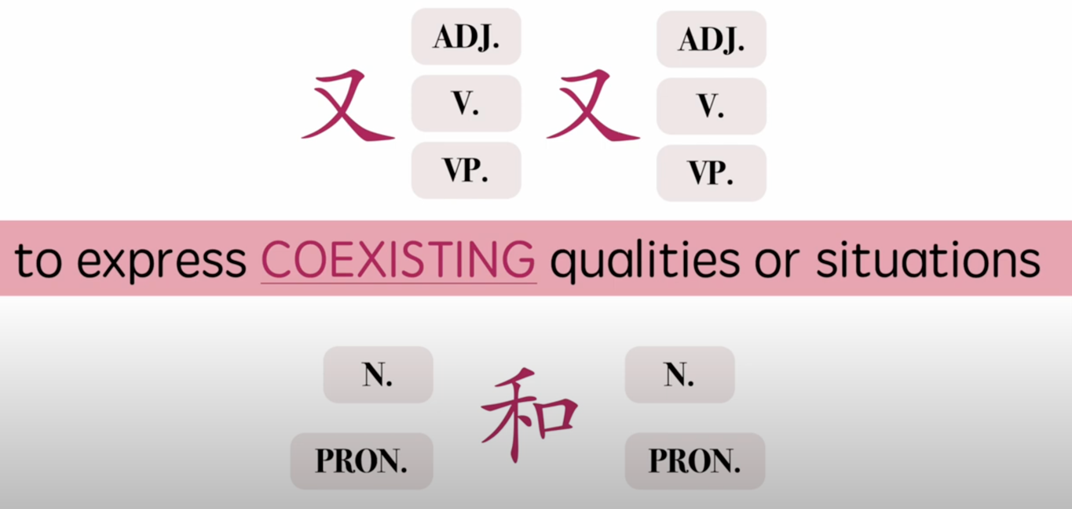

- 这个苹果很大。这个苹果很圆。

- 她很漂亮。她很聪明。

- 我们很累。我们很困。

- 上海的夏天很热。上海的夏天常下雨。

- 明天刮风。明天下雨。

- 他是意大利人。他是美国人。

- 他会唱歌。他会跳舞。

- 他想买手机。他想买手表。

- This dog is small and cute.

- Takeout food is fast and cheap.

- He can speak Chinese and Korean.

